Arduino Capteur de température

Sonde étanche thermistor
Sonde Thermistance NTC 10k 1% câble waterproof température I3D Arduino - E343

Câblage
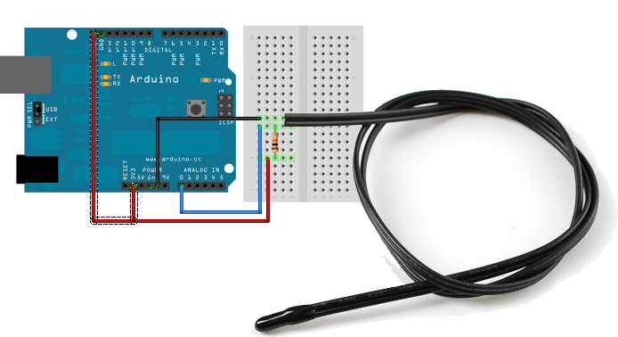
Reprenons les principes décrits au paragraphe précédant en créant une bibliothèque Thermistor.

Contenu de Thermistor.h
#ifndef Thermistor_h
#define Thermistor_h
class Thermistor
{
public:
static float getTemp(int THERMISTORPIN);
private:
};
#endif

Contenu de Thermistor.cpp
#include <Arduino.h>
#include "Thermistor.h"
float Thermistor::getTemp(int THERMISTORPIN)
/*
Retourne la temperature en degres celsius detectee
sur la broche analogique THERMISTORPIN
Fontionnne avec un thermistor 10k
Schema:
(+5V) ---- (10k-Resistor) -------|------- (Thermistor) ---- (Ground)
|
Analog Pin 0

*/
{
float valeur, steinhart;
float SERIESRESISTOR = 10000; // valeur de la resistance utilisee en ohms
float THERMISTORNOMINAL = 10000; // valeur du thermistor en ohms
float BCOEFFICIENT = 3950; // The beta coefficient of the thermistor
//(usually 3000-4000)
float TEMPERATURENOMINAL = 25; // temp. for nominal resistance
// (almost always 25 C)
valeur = analogRead(THERMISTORPIN);
valeur = 1023 / valeur - 1;
valeur = SERIESRESISTOR / valeur;
// formule de steinhart
steinhart = valeur / THERMISTORNOMINAL; // (R/Ro)
steinhart = log(steinhart); // ln(R/Ro)
steinhart /= BCOEFFICIENT; // 1/B * ln(R/Ro)
steinhart += 1.0 / (TEMPERATURENOMINAL + 273.15); // + (1/To)
steinhart = 1.0 / steinhart; // Invert
steinhart -= 273.15; // convert to C
return steinhart;
}

Programme de test
#include <SerialNumber.h>
#include <Thermistor.h>

String id;

void setup(void)
{
Serial.begin(9600);
id=SerialNumber::readStringEeprom(0,6);
}

void loop(void)
{
Serial.print(id);
Serial.print(" ");
Serial.print(Thermistor::getTemp(A0));
Serial.println(" *C");
delay(60000); // toutes les minutes
}

